
（五年级上册第一单元）单元整体作业设计框架
人文主题 | 万物之灵 | 任务群类型 | 发展型学习任务群：文学阅读与创意表达
语文要素 | 1. 阅读要素：初步体会课文借助具体事物抒发感情的方法。2.习作要素： 写一种事物，表达自己的感情。
教学内容 | 1《白鹭》 2《落花生》3《桂花雨》 4《珍珠鸟》习作：我的心爱之物 语文园地一
教材分析  学情分析  语文要素分析  单元教学目标  课时规划单元作业目标 | 本单元以“万物之灵”为主题，编排了《白鹭》《落花生》《桂花雨》《珍珠鸟》四篇课文，以及口语交际“制定班级公约”、习作“我的心爱之物”和语文园地。这些课文都是文质兼美的散文，通过对具体事物的描写，抒发了作者的真情实感 ，引导学生初步了解课文借助具体事物抒发感情的方法，并学会写一种事物，表达自己的感情。  本单元的课文围绕主题，展现了人与自然的和谐美好，唤起学生对自然万物的美好感受，激发学生对大自然、对生活的关注和热爱之情。《白鹭》通过对白鹭的外形、生活习性等方面的描写，展现了白鹭的美，表达了作者对白鹭的赞美之情；《落花生》借花生不求外表华丽，只求默默奉献的特点，阐明了做人的道理；《桂花雨》回忆了作者童年时代摇桂花的情景，抒发了对故乡和童年生活的怀念之情；《珍珠鸟》则通过描写珍珠鸟由怕人到信赖人的过程，展现了人与动物之间的美好情谊。语文园地中的“交流平台”对本单元课文借助具体事物抒发感情的方法进行了总结；“词句段运用”通过对比句子，让学生体会对比手法在突出事物特点方面的作用，以及多义词在不同语境中的含义；“日积月累”安排了一首古诗，丰富学生的语言积累。  五年级学生已具备一定的自主学习能力和阅读理解能力，对生活也有了一定的体验和感悟。但对于如何借助具体事物抒发感情，还需要进一步的引导和学习。在之前的学习中，学生已经掌握了一些基本的阅读方法，如默读、有感情朗读等，但在体会文章情感和表达方法上，还需要加强训练。  四、单元所属任务群类型  本单元属于“文学阅读与创意表达”学习任务群，旨在引导学生在语文实践活动中，通过整体感知、联想想象，感受文学语言和形象的独特魅力，获得个性化的审美体验；了解文学作品的基本特点，欣赏和评价语言文字作品，提高审美品位；观察、感受自然与社会，表达自己独特的体验与思考，尝试创作文学作品 。要素横向分析（单元内部联系）：  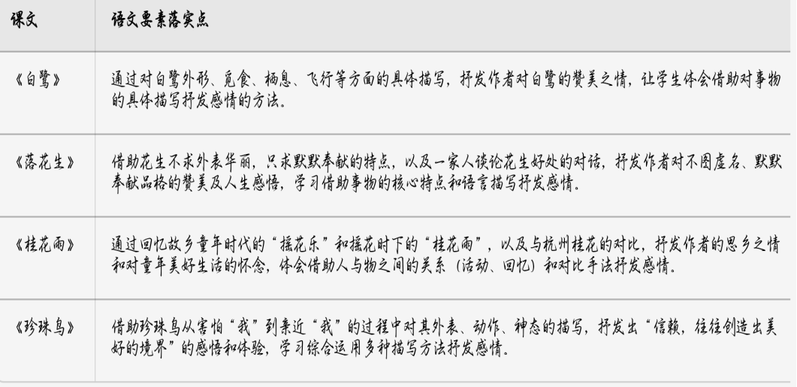  要素纵向分析（跨学段联系）：  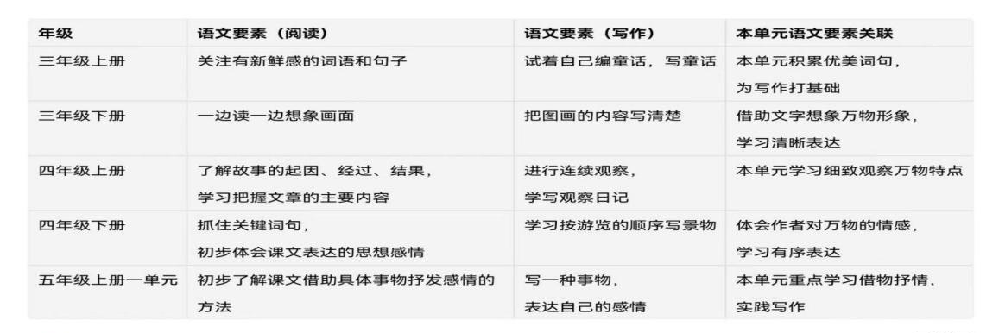  文化自信：  认同汉语“托物寄情”传统，积累并活用经典自然诗句，传播中华生态文化。  语言运用：  掌握单元生字词与“借物抒情”写法，背诵指定段落，完成300字状物习作。  思维能力：  用“特征—情感”导图比较四篇课文，经历观察-分析-归纳-评价的思维过程。  审美创造：  感受并再现自然之美，以图文、音视频等形式完成“我的自然笔记”创意作品。  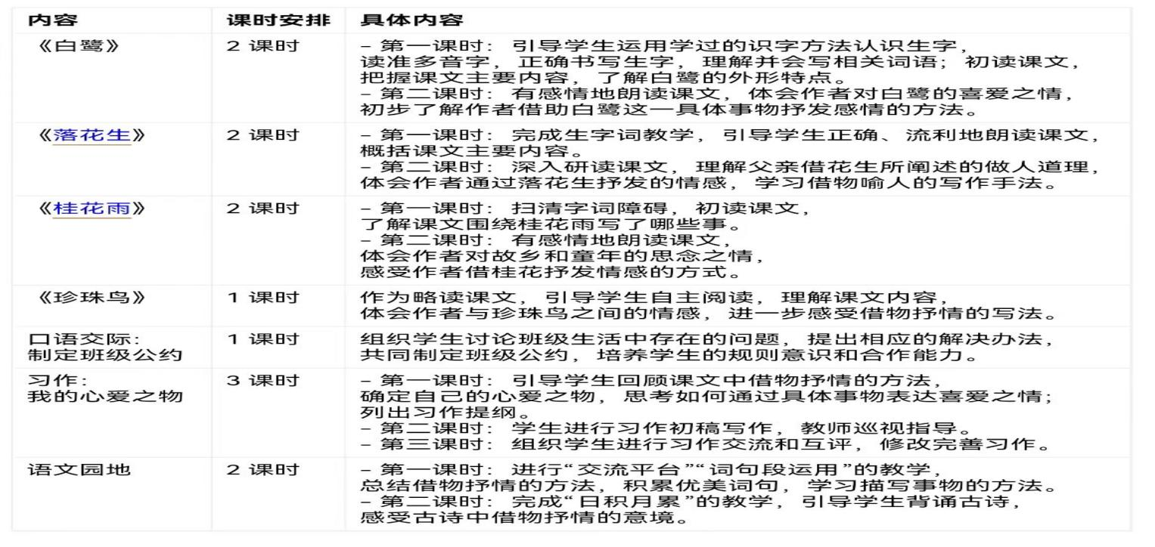
教学方法分析 | 教学方法与作业设计思路：  教学方法：  情境教学法（创设“自然观察角”情境）、任务驱动法（  以“万物观察员”角色贯穿单元）、小组合作法（共同完成探究任务）  作业设计思路：  遵循“基础积累—理解深化—实践运用—拓展延伸”的梯度，  结合“预习—课中—课后”三个环节，融入“探究性、实践性、长周期”  作业类型，实现“学—练—用”一体化。
时间要求 | 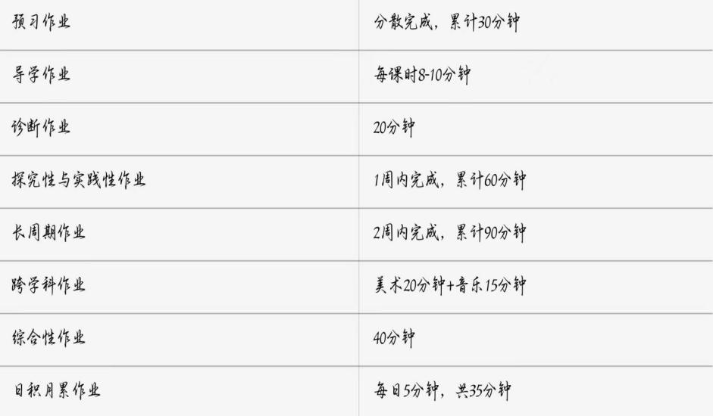
基础知识点  技能训练点  立德树人点 | 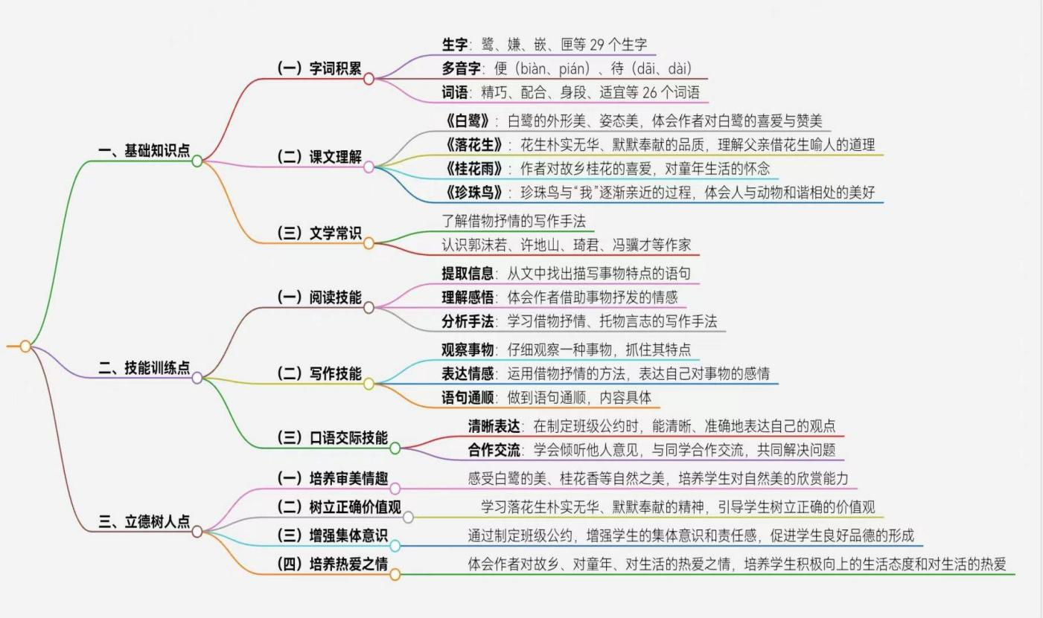
教学评活动设计 | 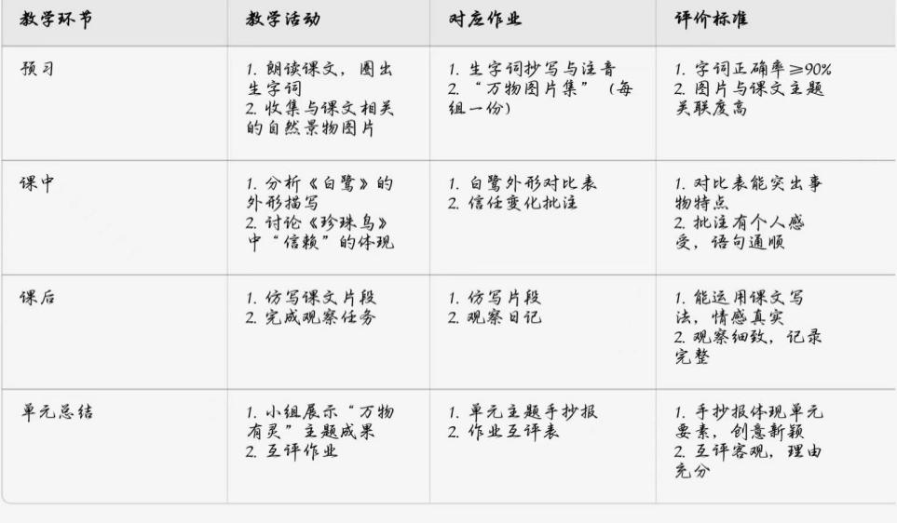

评价维度 | ★★★（优秀） | ★★（良好） | ★（加油）
内容与特点（30%) | 抓住事物3个及以上鲜明、核心的特点进行介绍，内容非常丰富、准确。 | 抓住事物2-3个主要特点进行介绍，内容比较丰富、基本准确。 | 介绍了事物，但特点不够突出或不够准确，内容比较单薄或信息有误。
说明方法 (25%) | 熟练、恰当地运用了3种及以上不同的说明方法，有效突出了事物特点，效果显著。 | 能运用2种说明方法，比较恰当，对说明特点有一定帮助。 | 运用了说明方法（可能只有1种）但不够恰当或未能有效说明特点。
条理结构（20%) | 介绍顺序（如空间、时间、逻辑）非常清晰合理，分段恰当，"总分总"等结构运用得当，过渡自然。 | 介绍顺序比较清晰，有分段意识，结构基本完整，条理基本清楚。 | 顺序安排不够合理，条理有些混乱，分段不清或衔接生硬。
语言表达（15%) | 语言流畅、通顺；能根  据对象和目的较好运用准确平实或生动形象的语言风格；词汇较丰富。 | 语言基本通顺、连贯；  语言风格基本符合介绍需求；词汇运用基本得当。 | 语言不够通顺，有较多语病；语言风格与介绍需求不符；词汇贫乏。
修改与书写（10%) | 认真对照标准进行了自评和互评；根据反馈进行了有效修改；书写工整、规范、整洁。 | 进行了自评或互评；根据部分反馈进行了修改；书写比较工整。 | 自评／互评不认真；修改较少或无效；书写潦草，影响阅读。

